fotodokumentace, k. ú. Bohumilice v Čechách Příloha č. 5
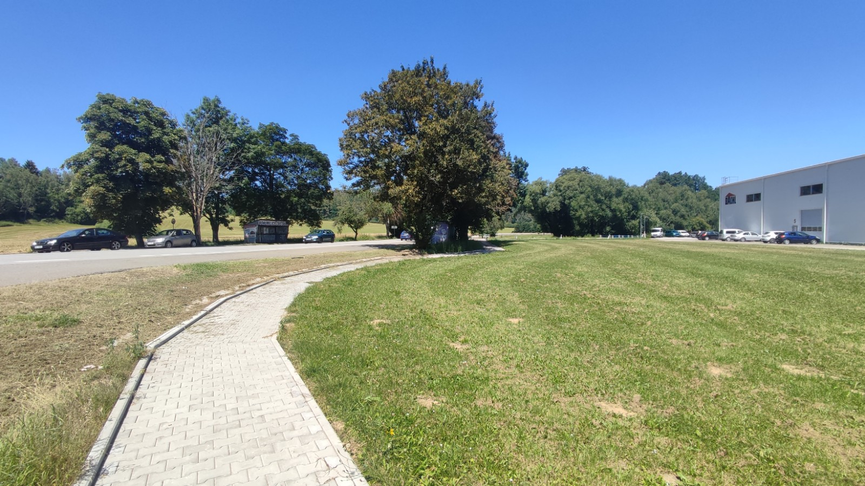
- chodník před areálem firmy BACHL, spol. s r. o.
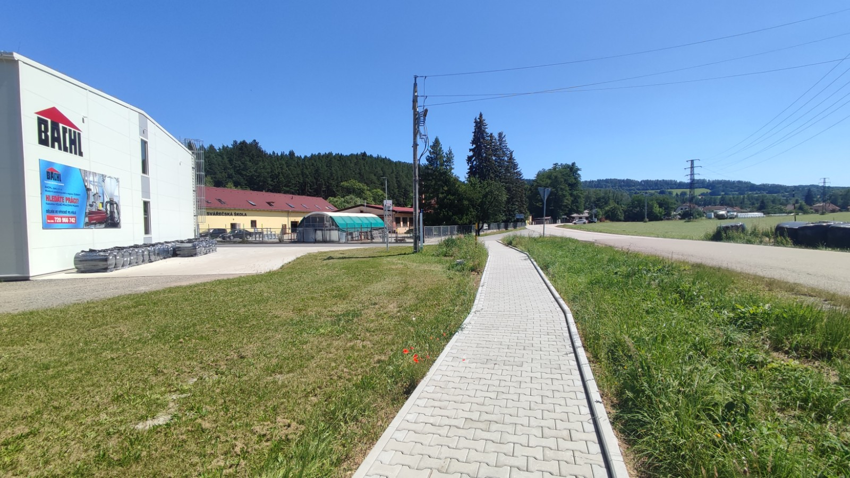
- chodník před areálem firmy BACHL, spol. s r. o.

